2019旭峰会展下半年展期安排
A路： | B路：
一、展会名称：第十七届中国.西宁生活用品交易会  展会时间：9月5日—9月21日（17天）  展会地点：青海国际会展中心C馆 (已召开） | - 展会名称：2019金秋购物节暨服装服饰、农副产品全国巡回展  （西安站）  展会时间：9月7日—9月23日（17天）  展会地点： 西安曲江国际会展中心（西北广场） （已召开）
二、展会名称：第四届中国·安康生活用品交易会  展会时间：9月25日—10月7日（13天）  展会地点：安康市金州广场 （已召开） | 二、展会名称：2019临夏国际美食少数民族特需商品博览会  （暨第七届全国名优风味小吃大奖赛）  展会时间：9月29日—10月9日（11天）B、 C路合并  展会地点：甘肃临夏商务会展中心 （已召开）
三、 展会名称：第五届（秋季）服装服饰暨农副产品全国  巡回展（张掖站）  展会时间：10月11日—10月22日（12天）  展会地点：甘肃张掖国际展览中心 （已召开） | 三、展会名称：第十八届中国·西宁生活用品交易会  展会时间：10月12日—10月27日（16天）  展会地点：青海国际会展中心C馆 （已召开）
四、展会名称：第十一届中国银川生活用品（秋季）交易会  展会时间：10月26日—11月9日（15天）  展会地点：银川国际会展中心 （正在召开） | 四、展会名称：第十六届中国·兰州生活用品（秋季）交易会  展会时间：10月30日—11月12日（14天）  展会地点：甘肃国际会展中心 （正在召开）
五、展会名称：第六届冬季服装服饰暨农副产品全国巡回展  （临夏站）  展会时间：11月14日—11月28日（15天）  展会地点：甘肃临夏商务会展中心 | 五、展会名称：第十一届中国·西安轻工商品交易会  展会时间: 11月16日—12月2日（17天）  展会地点: 西安曲江国际会展中心
六、展会名称：2019（冬季）服装服饰暨农副产品全国  巡回展（安康站）  展会时间：12月3日—12月16日（14天）  展会地点： 安康龙舟文化园 | 六、展会名称:第五届中国·西安生活用品交易会  展会时间: 12月4日—12月17日（14天）  展会地点:西安家世界博览中心
七、展会名称：黄河金三角·第六届迎新春年货购物节  展会时间：12月20日—2020年1月3日（15天）  展会地点：河南三门峡国际文博城会展中心 | 七、展会名称: 第八届西宁年货会暨年俗文化节  展会时间: 12月21日—2020年1月5日（16天）  展会地点: 青海国际会展中心C馆
八、展会名称：第十八届西安年货节暨第四届年俗文化节  展会时间：2020年1月7日—1月22日（16天）  展会地点：曲江国际会展中心、省体育场 | 八、展会名称：第七届兰州年货会暨年俗文化节  展会时间：2020年1月8日—1月21日（14天）  展会地点：甘肃国际会展中心

总负责：张锁良 项目负责：戴成芳 A路负责人：辛占良 18233355499 B路负责人：李大林 13572186222
招商联系人：马书梅：13571923013 郭胜程：13609119388 雷 凯：15991790806

西安曲江雁展路1111号莱安中心T1栋17层  电话： 029-85369260  传真： 029-85490029 | 兰州市国芳大厦1401室  电话：0931-8776589  传真：0931-8776859 | 西宁神力大厦2061室  电话：0971-8276264  传真：0971-8276263 | 银川市共享天地1号楼901室  电话： 0951-8550607  传真： 0951-8550607 | 郑州市管城回族区郑汴路76号3单元5层513室  电话：0371-55668958
查询会期、图纸下载,请登录网址：http://www.xufenghz.cn
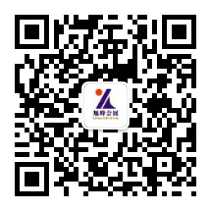
即时交流,传递信息,加入旭峰巡回展QQ群:90498429 关注旭峰微信：xfhzgs
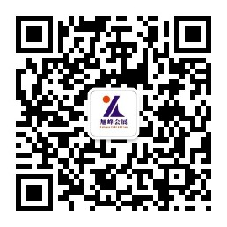
注：所有展商均可参与诚信奖励活动（详见细则）

11.1

